Правила заполнения формы паспорта организации ОПК и форм паспорта ИС ОПК в Автономной программе сбора данных ВО (АПСД ВО)

1. Дистрибутив и установка АПСД ВО
Дистрибутив АПСД ВО размещен на компакт-диске в составе нормативно-инструктивных материалов и состоит из:
- Программный модуль АПСД ВО;
- Инструкция по использованию программы АПСД;
- СУБД PostgreSQL версии 9.4;
- Обновления (При наличии).
Установка АПСД ВО может быть проведена в локальном или сетевом режиме.
Для применения в локальном режиме производится развертывание базы данных и установка клиентской части программы на одном персональном компьютере.
Для применения в сетевом режиме развертывание базы данных производится на одном компьютере (сервере), а клиентские части на других персональных компьютерах и подключаются к базе данных. Применение в сетевом режиме требует наличия локальной вычислительной сети.
На компьютере должна быть установлена СУБД PostgreSQL версии 9.4.5 из состава ОС СН «Astra Linux Special Edition» или версия PostgreSQL 9.4 (x64) для OC Microsoft Windows 7, 10 (x64)
В течение подготовки и заполнения паспорта рекомендуется отслеживать новые обновления для АПСД ВО. Обновления будут размещаться на сайте ЗНП АО «Отделение ПВЭ и Ф», разделе «Поддержка» по ссылке: http://opvf.ru/podderzhka в пункте «Автономная программа сбора данных ведомственной отчетности «АПСД ВО».

2. Предварительная настройка групп пользователей в АПСД ВО
Ответственный исполнитель открывает меню «Оптимизация» и переходит на закладку «Группы пользователей» (Оптимизация → Группы пользователей) (рисунок 1)
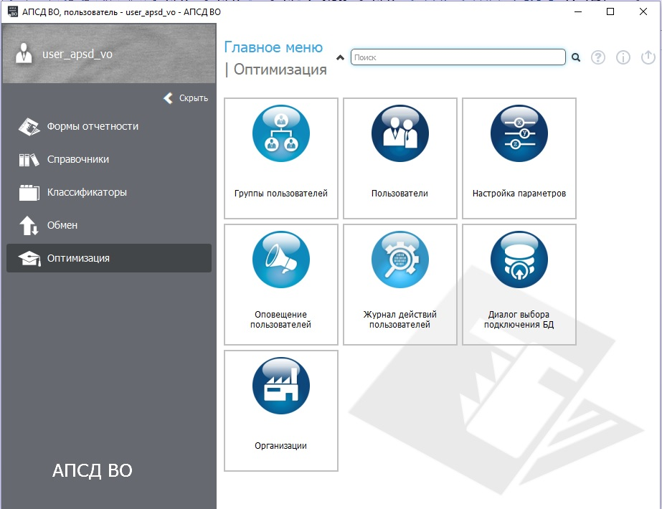
Рисунок 1. Настройка групп пользователей АПСД ВО
Далее Ответственный исполнитель выделяет группу пользователей «Операторы» и нажимает кнопку «Редактировать» расположенную в строке меню (кнопка ) (рисунок 2)
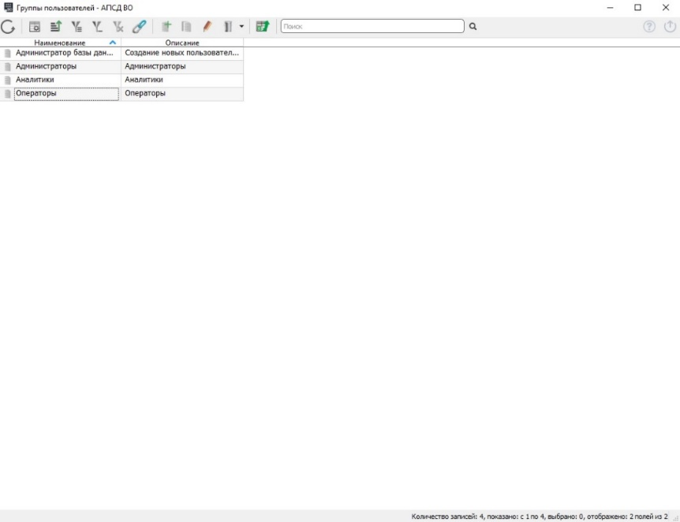
Рисунок 2. Открытие группы пользователей операторы
После в раскрывающемся списке «Справочники» необходимо найти пункт «Организации» и поставить галочку в поле «Добавление» (рисунок 3), затем сохранить и закрыть окно.
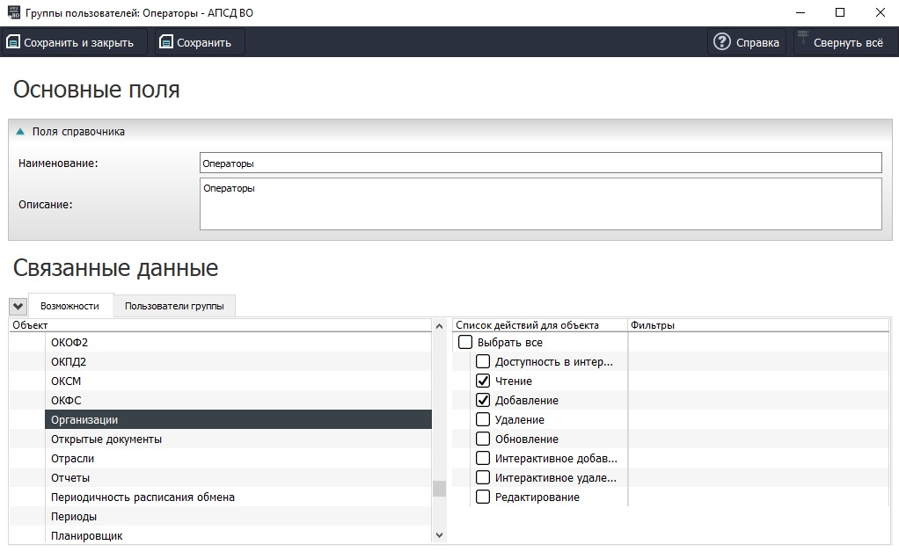
Рисунок 3. Редактирование списка действий для справочника «Организации»

3. Алгоритм формирования пустого шаблона паспорта в АПСД ВО

3.1 Активация (формирование) в Справочнике организаций АПСД ВО записи об организации ОПК
Ответственный исполнитель открывает меню «Оптимизация» и переходит на закладку «Организации» (Оптимизация → Организации) (рисунок 4).
Рисунок 4. Активация записи об организации ОПК в АПСД ВО
В закладке «Организации» Ответственный исполнитель добавляет запись об организации ОПК (рисунок 5) с помощью пиктограммы «Добавить», расположенной в строке меню (кнопка ).
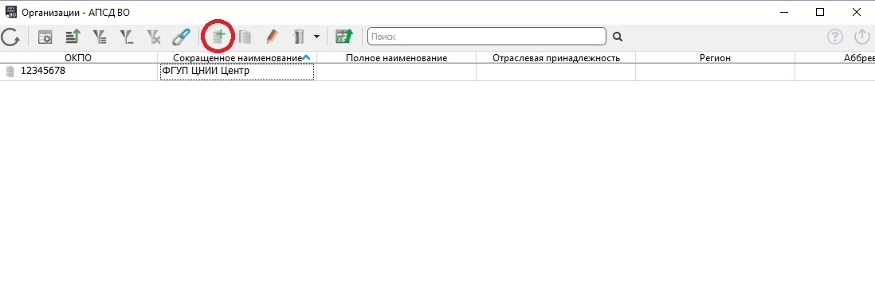
Рисунок 5. Добавление записи об организации в закладке «Организации» в АПСД ВО
Ответственный исполнитель заполняет учетные данные об организации ОПК и сохраняет их (рисунок 6)
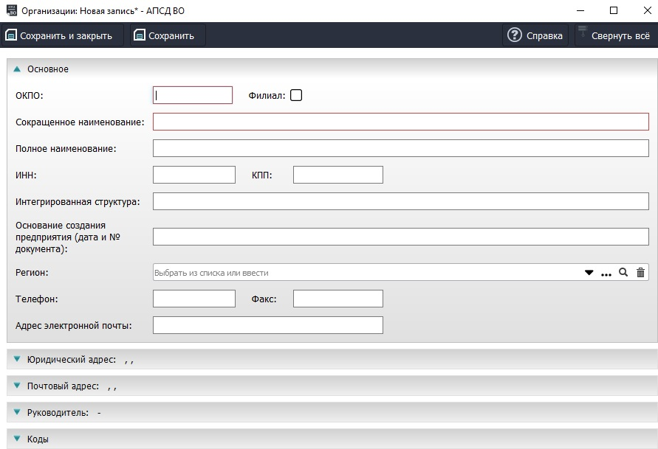
Рисунок 6. Заполнение учетных данных об организации ОПК в АПСД ВО
После заполнения учетных данных в АПСД ВО формируется запись об организации ОПК (рисунок 7).

Рисунок 7. Формирование записи об организации ОПК в АПСД ВО

3.2. Формирование шаблона паспорта организации в АПСД ВО
Формирование шаблона паспорта в АПСД ВО осуществляется один раз за отчетный период у Ответственного исполнителя.
Ответственный исполнитель переходит в меню «Формы отчетности» и на закладку «Формы отчетности» (Формы отчетности → Формы отчетности) (рисунок 8).
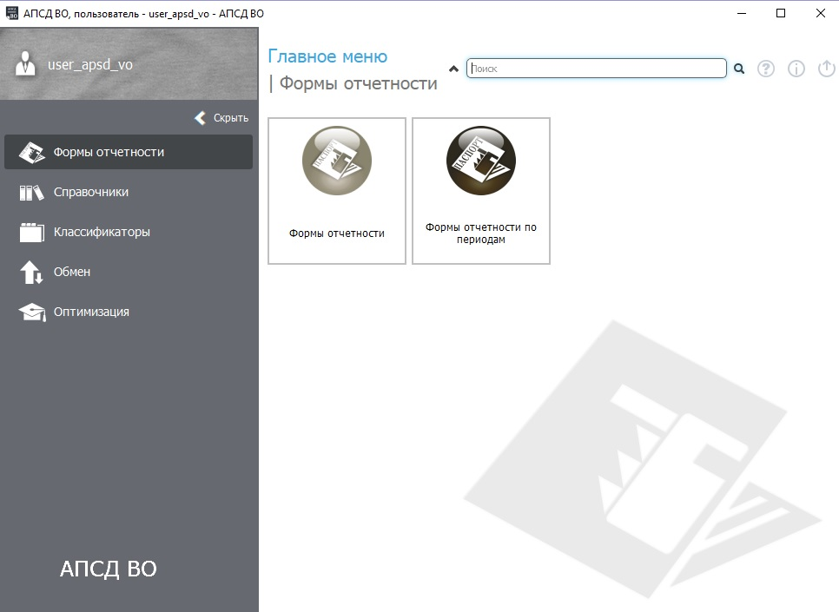
Рисунок 8. Меню «Формы отчетности» в АПСД ВО
В закладке «Паспорт предприятия» Ответственный исполнитель добавляет (кнопка ) новый паспорт (рисунок 9)
Рисунок 9 Добавление нового паспорта
На экране появится меню новой формы отчетности (рисунок 10), где Ответственный исполнитель должен выбрать период отчетности и наименование организации ОПК из выпадающих списков (рисунок 11).
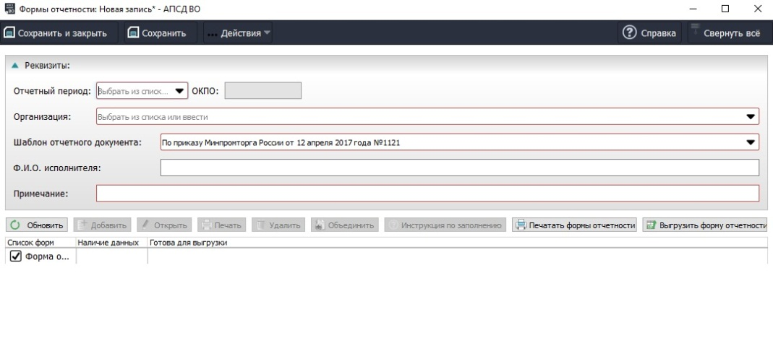
Рисунок 10. Меню создания новой формы отчетности
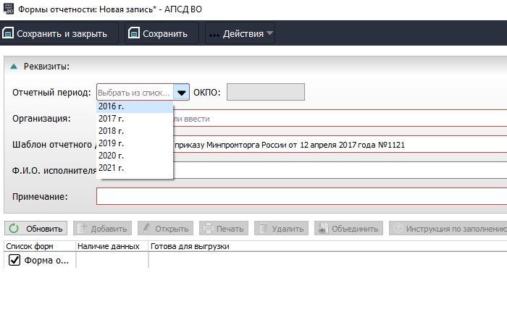
Рисунок 11. Контекстное меню «Периоды» в АПСД ВО
После выбора периода и организации Ответственный исполнитель выбирает тип шаблона отчетного документа, в соответствии с которым будет формироваться форма отчетности. Для формирования паспорта предприятия необходимо выбрать «приказ Минпромторга России от 12 апреля 2017 года №1121» в выпадающем меню «Шаблон отчетного документа» после чего сохранить и закрыть меню.
Теперь в разделе «Формы отчетности» открывается созданный паспорт предприятия (рисунок 12).
Перед передачей созданного шаблона паспорта для заполнения исполнителям по направлениям Ответственный исполнитель должен заполнить Справочник подразделений организации и форму 10-11 (См. пункты 3.4 и 3.5).
Только после этого Ответственный исполнитель копирует и раздает исполнителям выгруженный из АПСД ВО пустой шаблон паспорта для заполнения.

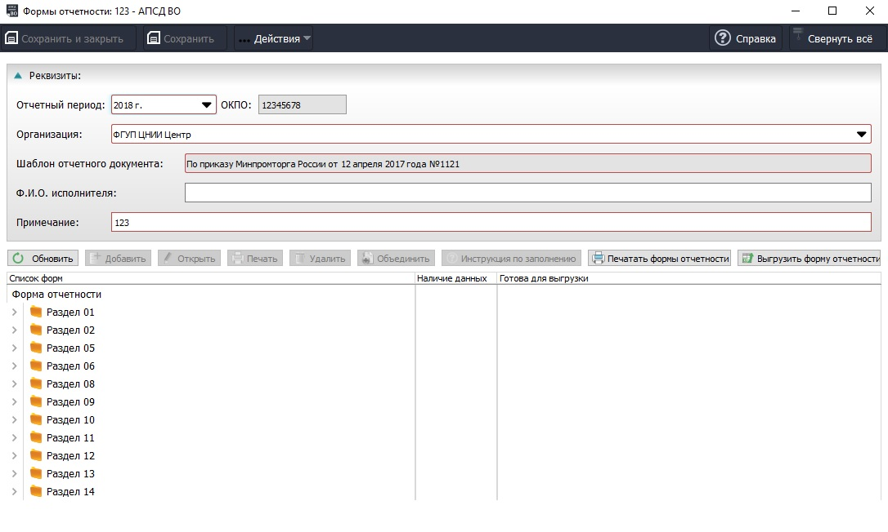
Рисунок 12. Пустой шаблон нового паспорта со списком разделов

3.3. Формирование шаблона паспорта ИС ОПК в АПСД ВО
Формирование шаблона паспорта интегрированной структуры ОПК (далее ИС) в АПСД ВО
Формирование шаблона паспорта ИС в АПСД ВО осуществляется один раз за отчетный период у Ответственного исполнителя.
Ответственный исполнитель переходит в меню «Формы отчетности» и на закладку «Формы отчетности» (Формы отчетности → Формы отчетности) (рисунок 8).
В закладке «Формы отчетности» Ответственный исполнитель нажимает «Добавить» (кнопка ) (рисунок 13)
Рисунок 13. Добавление нового паспорта ИС
На экране появится меню формы отчетности (рисунок 14), где Ответственный исполнитель должен выбрать период отчетности и наименование организации ОПК из выпадающих списков (рисунок 15).
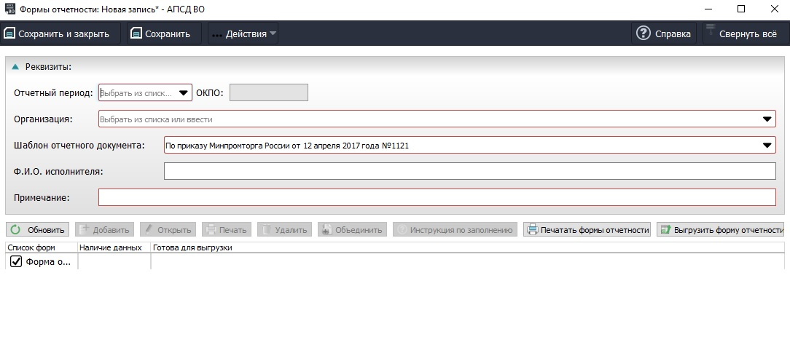
Рисунок 14. Меню создания формы отчетности
Рисунок 15. Контекстное меню «Периоды» в АПСД ВО
После выбора периода и наименования организации Ответственный исполнитель выбирает тип шаблона отчетного документа, в соответствии с которым формируется форма отчетности. Для формирования шаблона паспорта ИС необходимо выбрать «приказ Минпромторга России от 24 августа 2018 года №3307» в выпадающем меню «Шаблон отчетного документа» после чего сохранить и закрыть меню.
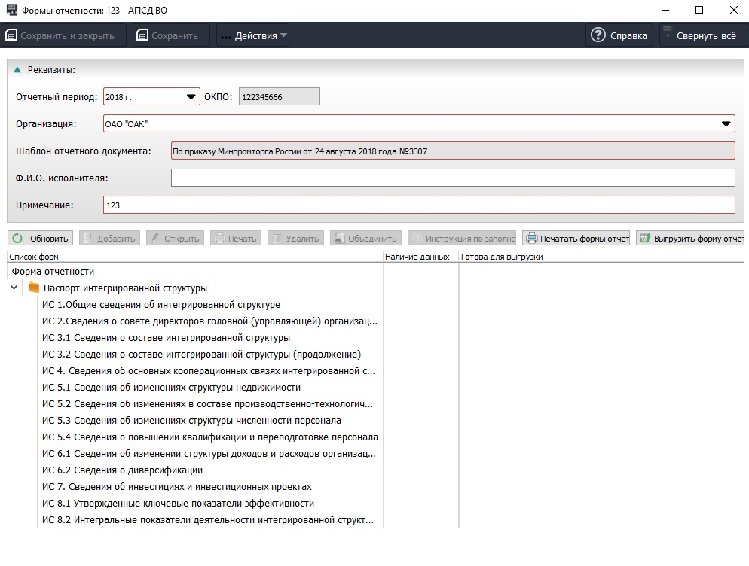
Теперь в разделе «Формы отчетности» необходимо открыть созданный шаблон паспорта ИС для заполнения (рисунок 16).
Рисунок 16. Пустой шаблон нового паспорта со списком разделов

3.4. Заполнение справочника подразделений организации и формы 10-11 в АПСД ВО
Перед заполнением инвентаризационной описи машин и оборудования и паспорта организации ОПК Ответственный исполнитель должен заполнить справочник подразделений для информационной совместимости данных.
Справочник «Подразделения организаций – АПСД ВО» предназначен для ведения сведений о подразделениях организаций.
Ответственный исполнитель переходит в меню «Справочники» и на закладку «Подразделения организаций» (Справочники → Подразделения организаций) (рисунок 17).

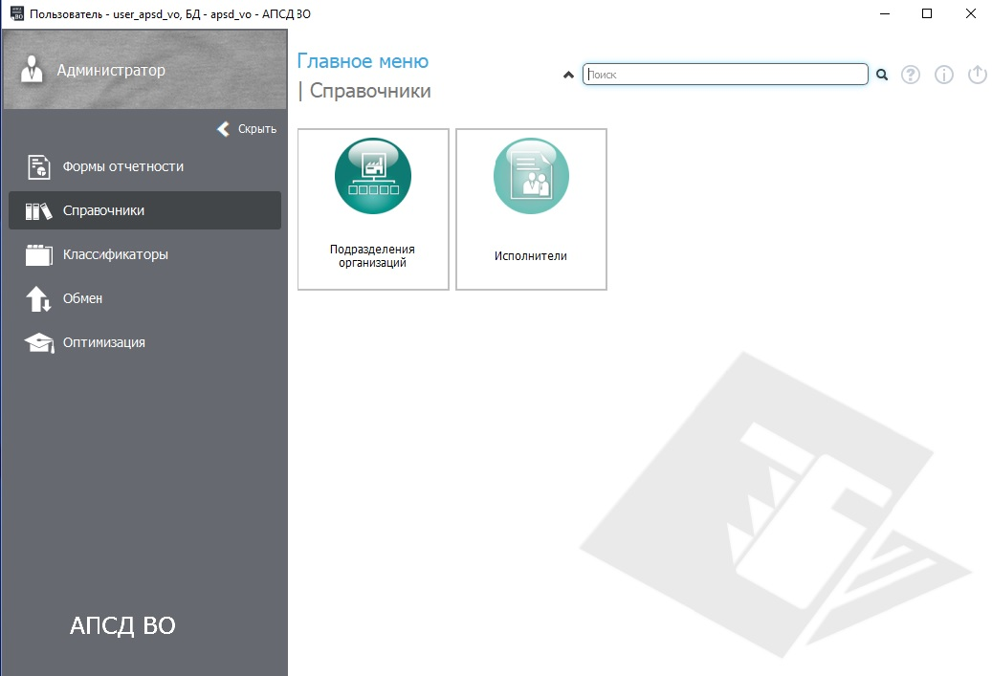
Рисунок 17. Меню «Справочники» и вкладка «Подразделения организаций»
Вид списка «Подразделения организаций – АПСД ВО» представлен на рисунке 18.
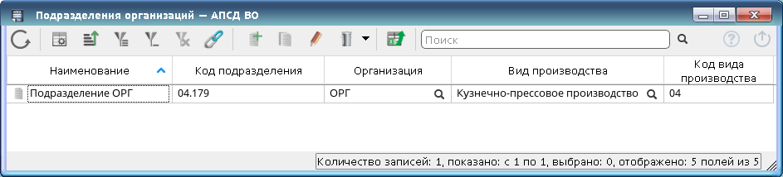
Рисунок 18. Список подразделений организаций
Ответственный исполнитель заполняет список «Подразделения организаций – АПСД ВО» данными о наименовании и коде подразделения, виде и коде производства.
Для создания нового элемента «Подразделения организаций» по кнопке («Добавить») открыть форму элемента «Подразделения организаций: Новая запись* – АПСД ВО» (Рисунок 19), где заполнить приведенные поля.
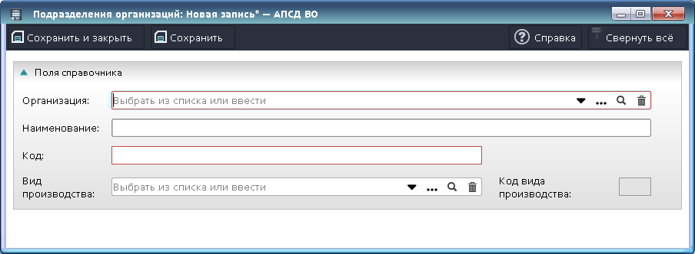
Рисунок 19. Список подразделений организаций
Значения полей «Организация» (обязательное поле) и «Вид производства» выбрать из раскрывающихся списков или из соответствующих справочников. Поля «Наименование», «Код подразделения» (обязательное поле) заполнить вручную. Поле «Код вида производства» заполняется автоматически после заполнения поля «Вид производства».
В поле «Код» (обязательное поле) указывается код подразделения в следующем формате – «XX._____», где:
- первые две цифры – двузначный код вида производства (технологического передела);
- точка;
- индивидуальный (внутренний) номер подразделения.
Каждый присвоенный код подразделения должен быть уникальным.
Затем, для сохранения справочно-информационной совместимости, ответственный исполнитель заполняет форму 10-11 паспорта предприятия согласно составленному справочнику подразделений (рисунок 20).
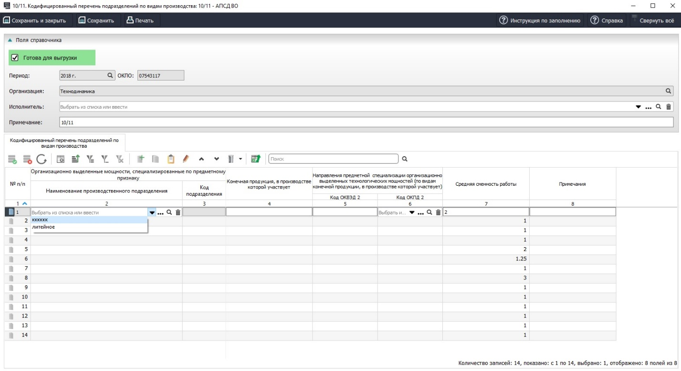
Рисунок 20. Заполнение формы 10-11 согласно составленному справочнику

3.5. Передача сформированного шаблона паспорта организации ОПК для заполнения исполнителям
При установки АПСД ВО в сетевом режиме каждый исполнитель подключается по локальной сети к серверу для заполнения своей части паспорта.
При установки АПСД ВО в локальном режиме Ответственный исполнитель выгружает из АПСД ВО сформированный шаблон паспорта и передает исполнителям для заполнения (рисунок 16). Помните, что перед выгрузкой шаблона паспорта ответственный исполнитель должен заполнить данные об организации, справочник подразделений организации и форму 10-11 согласно пункту 3.
Для выгрузки сформированного шаблона паспорта в меню «Паспорт предприятия» Ответственный исполнитель нажимает кнопку «Выгрузить форму отчетности» (№ 1 на рисунке 21) и подтверждает выгрузку (№ 2 на рисунке 21).
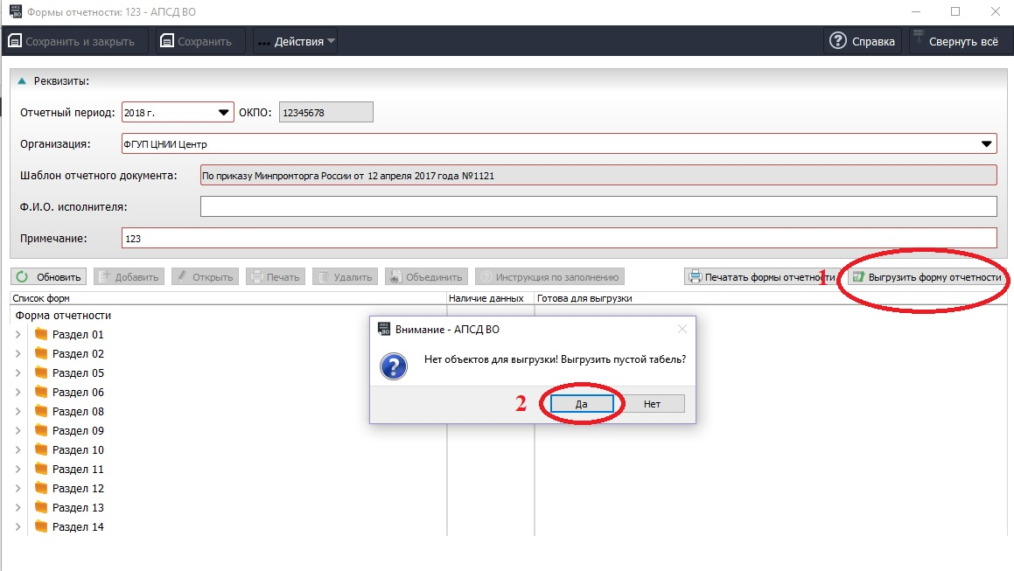
Рисунок 21. Подтверждение выгрузки пустого шаблона паспорта из АПСД ВО
Программа АПСД ВО автоматически формирует наименование файла шаблона паспорта (кнопка 3 на рисунке 22) для сохранения.
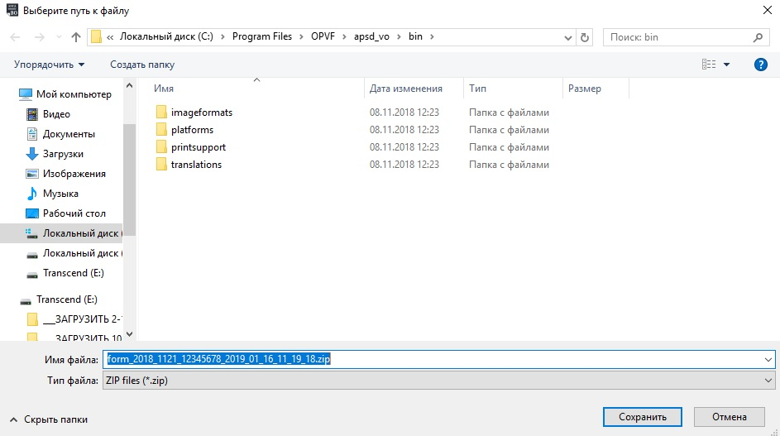
3
Рисунок 22. Сохранение файла шаблона паспорта
Ответственному исполнителю необходимо удостоверится, что выгрузка шаблона паспорта прошла успешно (рисунок 23).
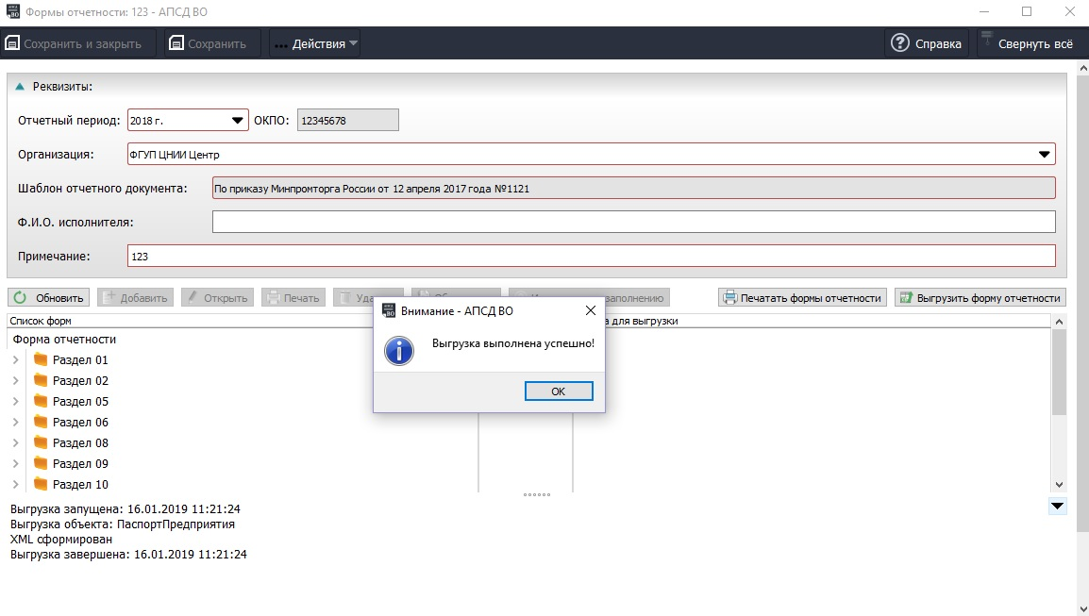
Рисунок 23. Подтверждение выгрузки шаблона паспорта

4. Заполнение инвентаризационной описи машин и оборудования в АПСД ВО
Назначенный исполнитель-оператор АПСД ВО переходит в меню «Формы отчетности» и на вкладку «Инвентаризационная опись» (Формы отчетности → Инвентаризационная опись) (рисунок 8).
В закладке «Формы отчетности» Ответственный исполнитель нажимает «Добавить» (кнопка ) (рисунок 24)
Рисунок 24. Добавление новой инвентаризационной описи
На экране появится окно модуля «Формы отчетности» (рисунок 25), где Ответственный исполнитель должен выбрать период отчетности и наименование организации ОПК из выпадающих списков (рисунок 26).
Рисунок 25. Меню создания формы отчетности
Рисунок 26. Контекстное меню «Периоды» в АПСД
После выбора периода и наименования организации Ответственный исполнитель выбирает из шаблонов форм отчетности инвентаризационную опись. Для формирования выбранного шаблона инвентаризационной описи в выпадающем меню «Шаблон отчетного документа» надо выделить «Инвентаризационная опись 1121» после чего сохранить и закрыть окно.
Сформированная инвентаризационная опись открывается из меню «Формы отчетности» (рисунок 8).
Меню инвентаризационной описи показано на рисунке 27.
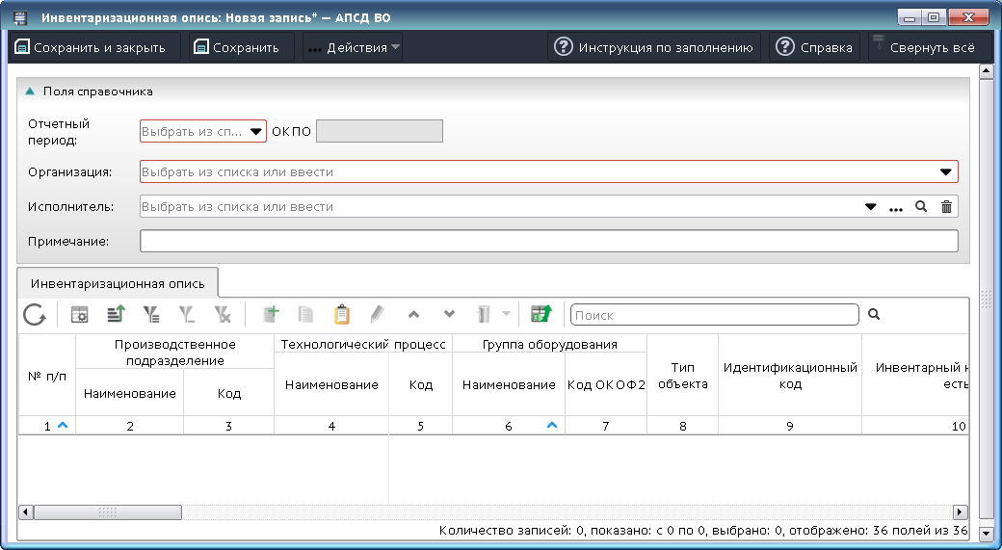
Рисунок 27. Меню «Инвентаризационная опись» в АПСД ВО
Инвентаризационная опись предназначена для ведения базы данных управленческого учета станков, машин и оборудования.
Добавление данных из других источников можно осуществить с помощью функции копирования и вставки.
Для корректного переноса данных необходимо в форме «Инвентаризационная опись» в АПСД ВО создать строку «Добавить» (кнопка 1 на рисунке 28). После этого нажать клавишу “Enter” на клавиатуре, выделить левой кнопкой мыши столбец, с которого будут вставляться данные (кнопка 2 на рисунке 28).
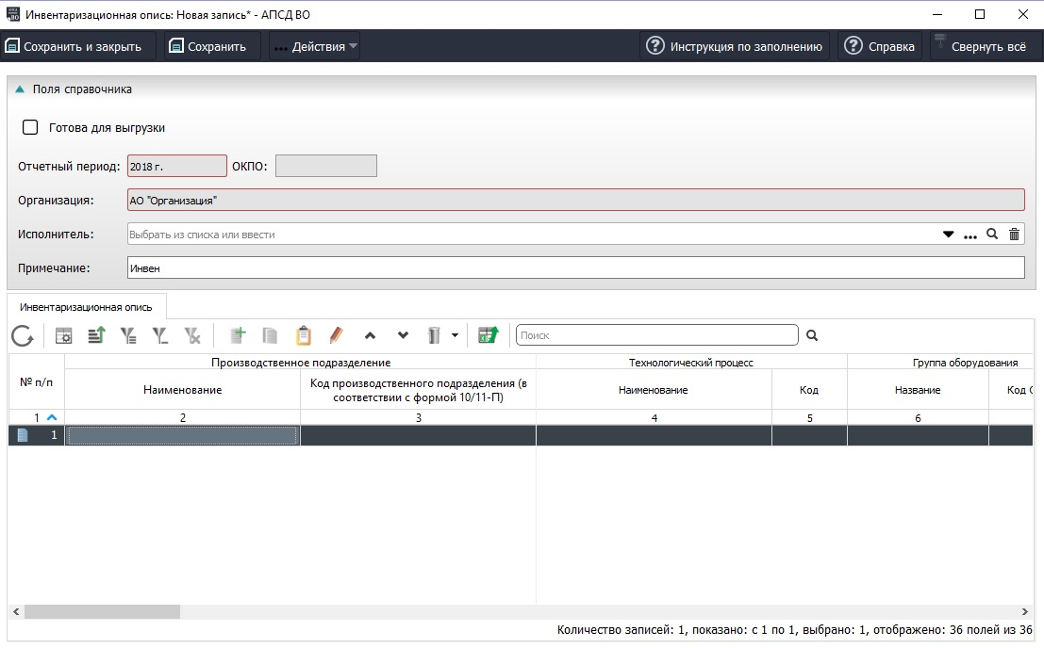
3
1
2
Рисунок 28. Окно «Инвентаризационная опись»
Далее с помощью кнопки вставить из буфера обмена (кнопка 2 на рисунке 28) или соответствующего сочетания клавиш (Ctrl+V) выполнить вставку и подтвердить ее в открывшемся окне (рисунок 29).
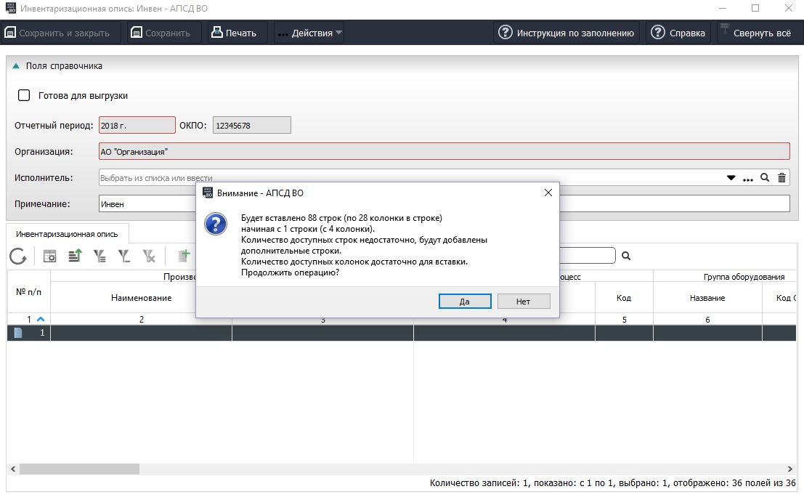

Рисунок 29. Окно подтверждения действия «Вставить из буфера обмена»

Внимание! Необходимо внимательно проверить перенос данных, а также добавить недостающие в инвентаризационную опись после ее действия «Вставить из буфера обмена»!

В АПСД ВО реализована функция автоматизированного формирования форм 10.12 и 10.13 из инвентаризационной описи. Для формирования форм 10.12 и 10.13 во вкладке «Инвентаризационная опись» исполнитель нажимает кнопку «Действия» и в раскрывающемся меню выбирает пункт «Сформировать формы 10.12 и 10.13» (рисунок 30).
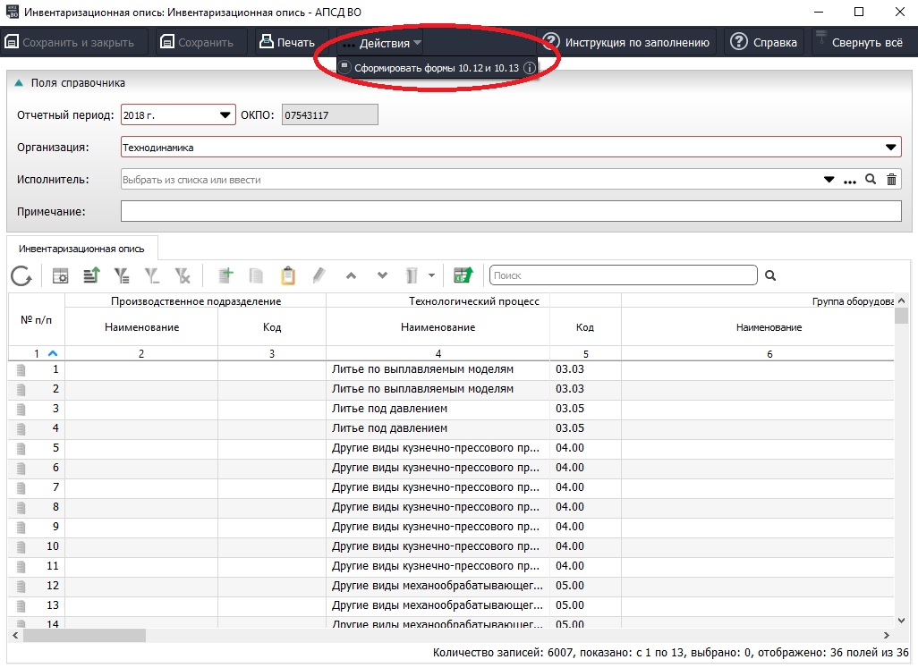
Рисунок 30. Контекстное меню «Действие» окна «Инвентаризационная опись»

В открывшемся окне исполнитель должен выбрать из списка шаблон паспорта предприятия (рисунок 31), после чего начнется процесс формирования форм 10.12 и 10.13 на основе данных инвентаризационной описи.
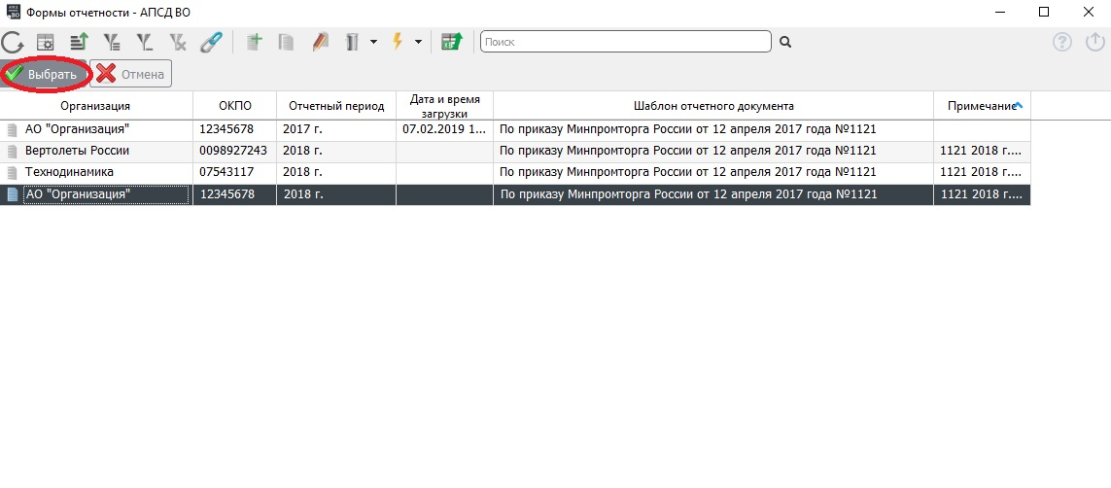
Рисунок 31. Выбор формы отчетности, в которую формируются формы 10.12 и 10.13

Внимание! Необходимо внимательно проверить заполнение данных, а также добавить недостающие в форму 10.13 после ее формирования на основе данных инвентаризационной описи!

5. Заполнение форм паспорта в АПСД ВО

Перед заполнением паспорта внимательно проверьте заполнение данных об организации, справочник подразделений организации и форму 10-11 согласно пункту 3.
Для работы исполнитель загружает пустой шаблон паспорта в локальную версию АПСД ВО на свой компьютер.
Для этого исполнитель открывает меню «Обмен» и переходит в закладку «Журнал обмена» (Обмен → Журнал обмена) (рисунок 32).
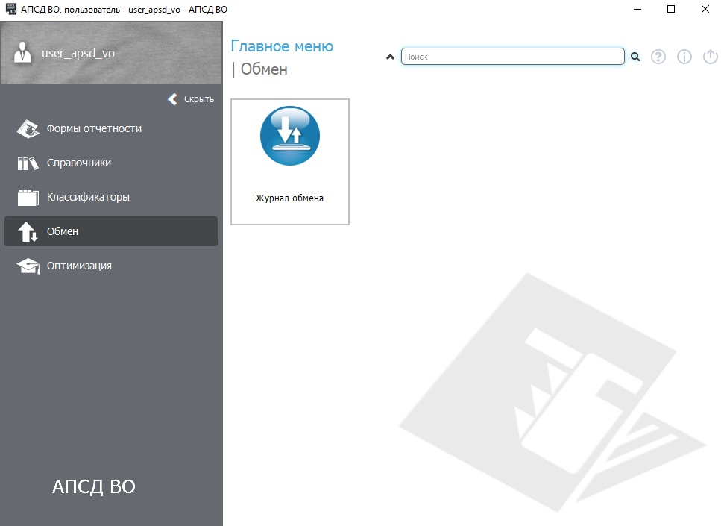
Рисунок 32. Меню «Обмен»
В закладке «Журнал обмена» в подменю «Журнал обмена» исполнитель загружает (кнопка «Загрузка» → Формы отчетности) полученный шаблон паспорта (рисунок 33).

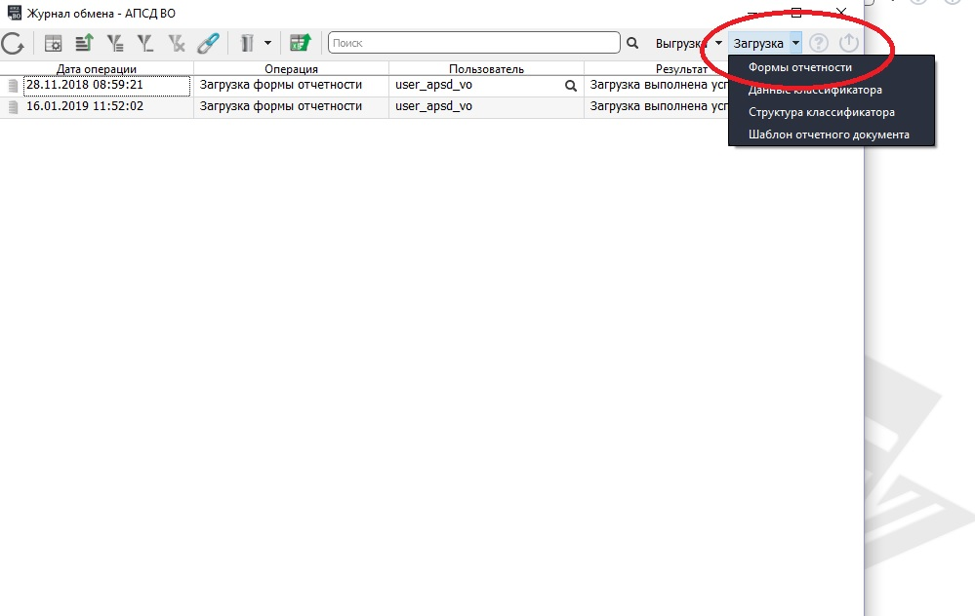
Рисунок 33. Загрузка шаблона паспорта
После загрузки шаблона паспорта у исполнителя в меню «Формы отчетности» появляется запись о новом паспорте (рисунок 34).
Рисунок 34. Запись о новом паспорте
Теперь исполнитель может заполнять свои формы паспорта.
Для заполнения форм паспорта необходимо выбрать соответствующий подраздел паспорта, установить на него курсор и нажать на кнопку «Добавить» (). Удаление случайно созданных или не нужных форм осуществляется таким же образом с использованием кнопки «Удалить» ( ).
Если форма уже существует, то переход к ее заполнению осуществляется путем выбора ее курсором и нажатии кнопки «Открыть» ( ).
После окончания заполнения форм паспорта каждый исполнитель ставит метку «Готово к выгрузке» и выгружает заполненные формы паспорта (кнопка ) для передачи Ответственному исполнителю.
Ответственный исполнитель загружает все полученные от исполнителей части заполненного паспорта в АПСД ВО. Для этого Ответственный исполнитель открывает меню «Обмен» и переходит на закладку «Журнал обмена» (Обмен → Журнал обмена) (рисунок 32).
АПСД ВО автоматически формирует единый паспорт из полученных частей паспорта.
Паспорт целиком или отдельные его формы могут быть выведены на печать посредством кнопок и (кнопка 1 на рисунке 35).
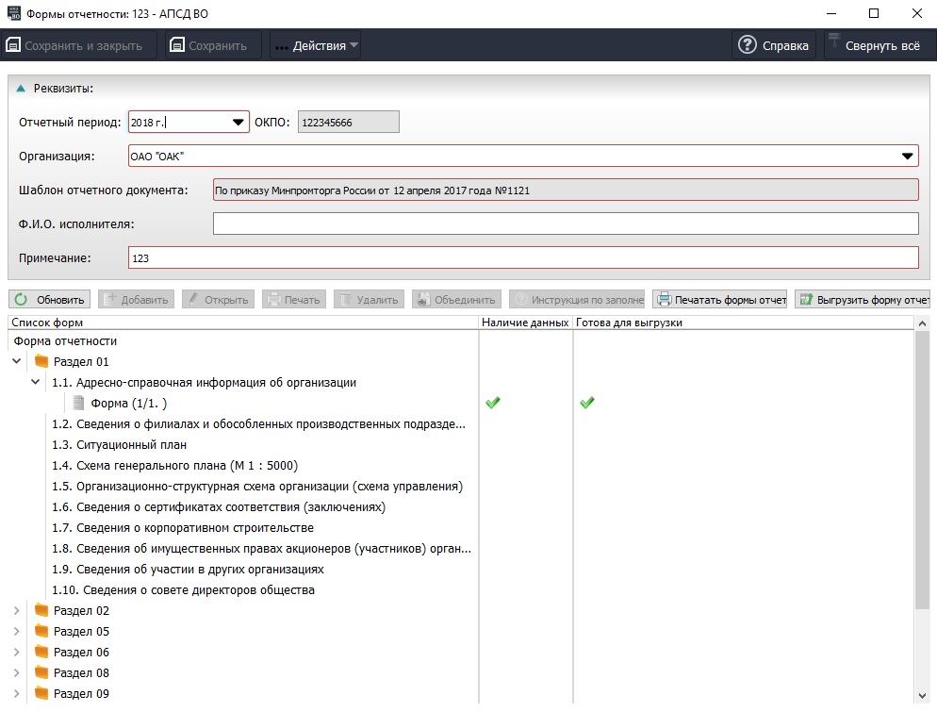
2
1
1
Рисунок 35. Вывод на печать паспорта
Выгрузка единого заполненного паспорта в формате АПСД ВО для отправки в ФГУП «ВНИИ «Центр» осуществляется через кнопку «Выгрузить форму отчетности» (кнопка 2 на рисунке 35).
Выгрузка заполненного паспорта в формате Microsoft Excel или Adobe PDF осуществляется через окно «Печать: предварительный просмотр», который выводится после нажатия кнопок и (кнопка 1 на рисунке 35).
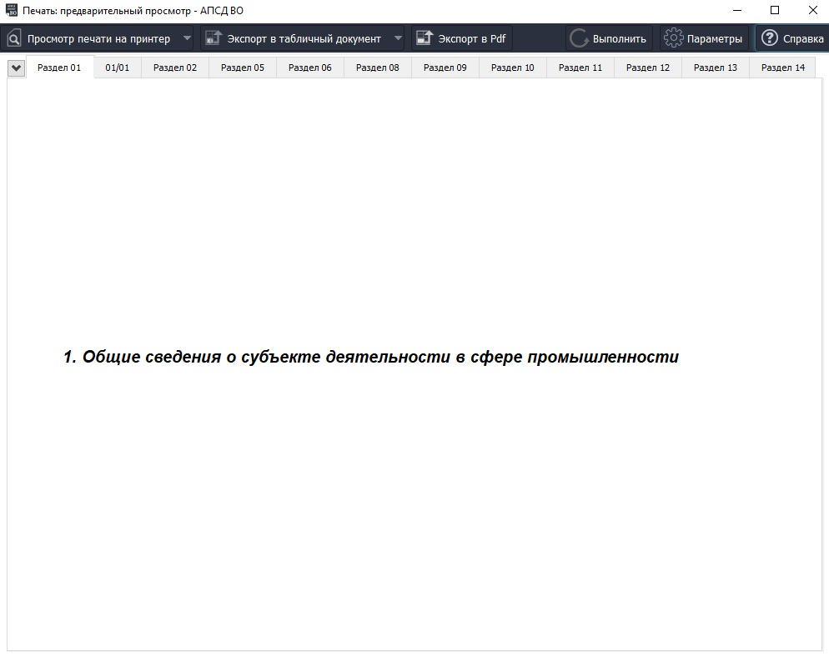
Рисунок 36. Окно «Печать: предварительный просмотр»
Нажатие на кнопку «Экспорт в табличный документ» позволяет выгрузить выбранную форму паспорта или несколько форм паспорта в Microsoft Excel (рисунок 36).
Пункт «Экспортировать все», который доступен из контекстного меню кнопки «Экпортировать в табличный документ» позволяет выгрузить все формы паспорта в Microsoft Excel.
Кнопка «Экпорт в PDF» позволяет выбрать и выгрузить формы отчетности в формате PDF.

